# VALIDACION/TOMA DE REQUISITOS (CARLOS ANDRES)

Se realiza conversación inicial con el cliente el cual nos especifica las necesidades, la idea de esta etapa inicial es entender los requisitos solicitados por el mismo, a continuación se exponen las necesidades del cliente:

## Propósito

Se requiere el desarrollo de una aplicación web sencilla que permita la venta de boletería de eventos. Esta aplicación contará con dos componentes principales: una página pública en la que los usuarios puedan visualizar los eventos disponibles y acceder al enlace de compra de boletos, y una página de administración donde se puedan gestionar dichos eventos. Desde la interfaz de administración, se podrá crear, editar, eliminar, aplazar o marcar como agotados los eventos, permitiendo así un control dinámico de la información publicada. La solución debe ser de fácil acceso, no requiere autenticación de usuarios, y almacenará los datos de manera persistente mediante una base de datos local. Además, se busca que el sistema pueda ser publicado en línea utilizando plataformas gratuitas de hosting, como Render.com, con el fin de que esté disponible desde cualquier navegador web moderno.

## Requisitos funcionales (RF):

Son las funcionalidades específicas que el sistema debe cumplir para satisfacer las necesidades del usuario.

### Página pública:

* RF-01: Mostrar un listado de eventos disponibles al público general.
* RF-02: Permitir ver los detalles del evento (nombre, descripción, fecha).
* RF-03: Mostrar el estado del evento: Activo, Agotado (Sold out), o Aplazado.
* RF-04: Incluir un botón de “Comprar” para cada evento que redirija al link de compra, si el evento está activo.
* RF-05: Deshabilitar o mostrar mensaje si el evento está aplazado o agotado.

### Página de administración:

* RF-06: Requerir inicio de sesión para acceder al panel de administración.
* RF-07: Validar credenciales de usuario administrador.
* RF-08: Permitir cerrar sesión desde el panel de administración.
* RF-09: Permitir crear un nuevo evento ingresando título, descripción, fecha, estado y link de compra.
* RF-10: Permitir editar la información de un evento existente.
* RF-11: Permitir eliminar eventos.
* RF-12: Permitir cambiar el estado de un evento a: Activo, Aplazado o Sold out (agotado).

## Requisitos No Funcionales (RNF):

Son características de calidad que debe cumplir el sistema, pero no están relacionadas directamente con funcionalidades específicas.

* RNF-01: La aplicación debe ser accesible desde navegadores modernos (Chrome, Firefox, Edge).
* RNF-02: El sistema debe estar desarrollado con tecnologías ligeras (por ejemplo: HTML, CSS, JavaScript, Node.js y SQLite).
* RNF-03: La base de datos debe ser persistente y de bajo mantenimiento (se propone SQLite para simplicidad).
* RNF-04: El sistema debe poder ser desplegado en plataformas de hosting gratuitas (como Render.com, Vercel o Railway.app).
* RNF-05: El panel de administración debe estar protegido mediante autenticación básica (login).
* RNF-06: El diseño debe ser simple, funcional y de fácil uso para usuarios no técnicos.
* RNF-07: El backend debe ofrecer una API REST para:
  + Gestión de eventos (CRUD)
  + Validación de inicio de sesión
* RNF-08: Las contraseñas deben almacenarse de forma segura (por ejemplo, utilizando hashing con bcrypt u otra técnica segura).

## Información adicional compartida:

### Página de muestra:

<https://www.taquillalive.com/>

### Página de compra de boletos:

<https://consultascol.com.co/public/metodos_pago_sl>

### Aclaraciones:

En la parte de pagos el sistema debe calcular el total a pagar y posteriormente habilitar el vínculo a la pasarela de pagos.

El aplicativo debe ser un sitio seguro.

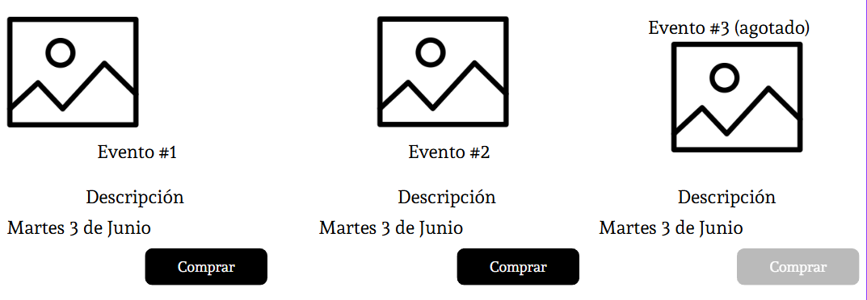

.



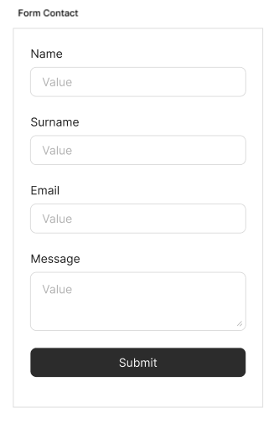

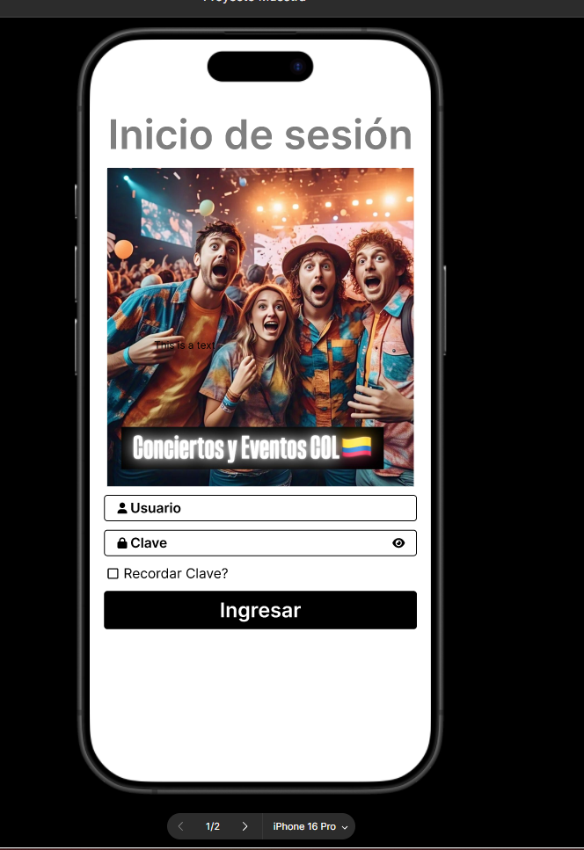

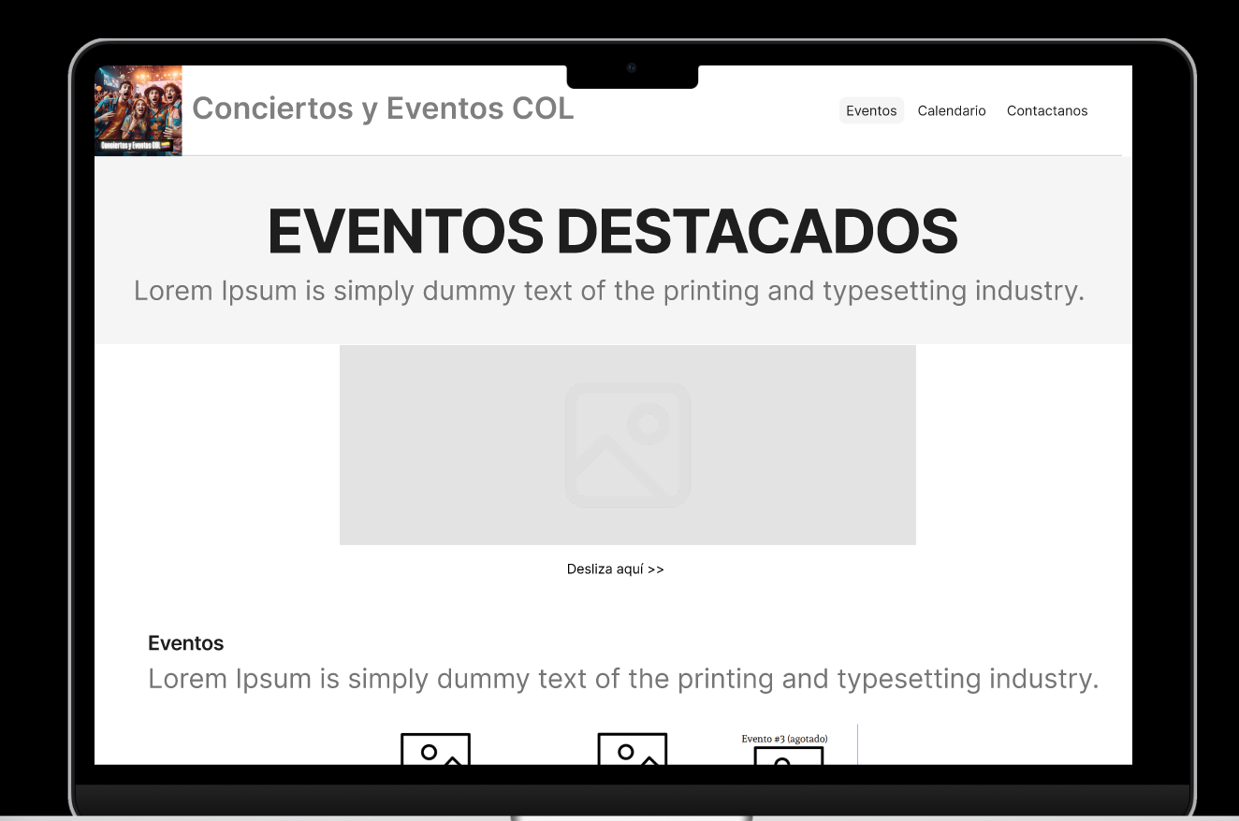

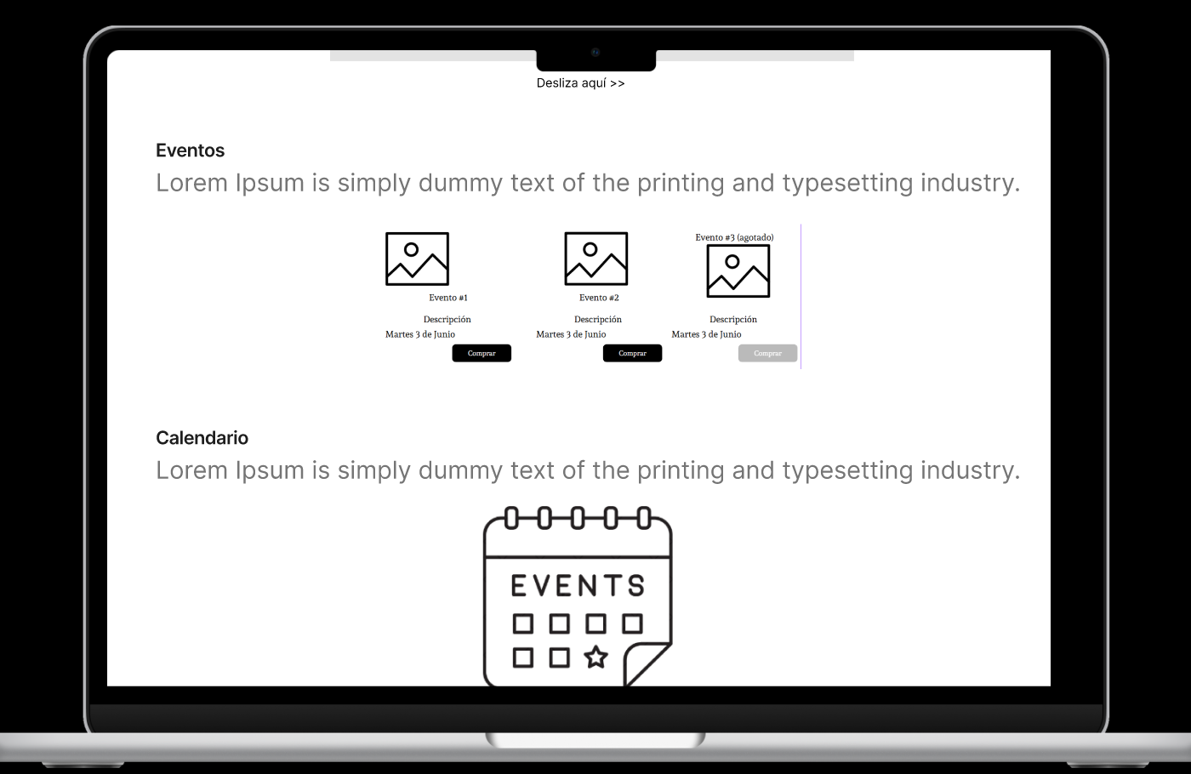

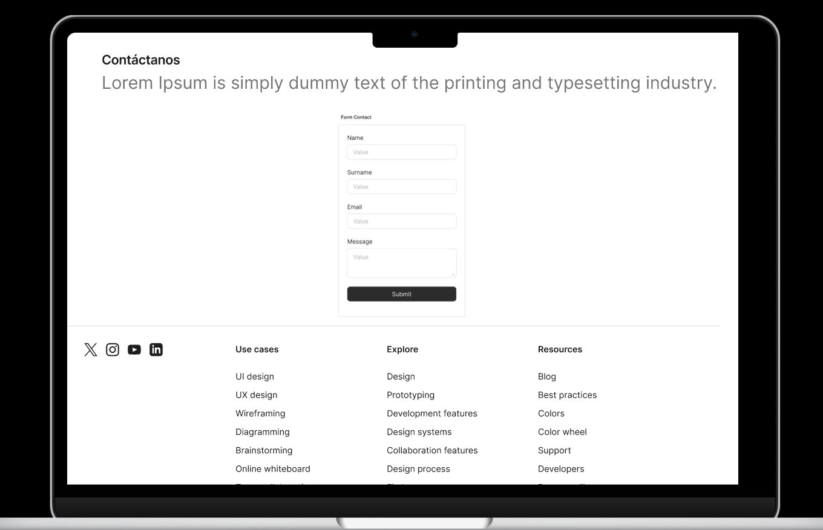

# Banner de inicio de sesión para usuarios administradores.

# 

Pagina inicial de administradores

# 